F1714 Scheda creata il 11 giugno 2023
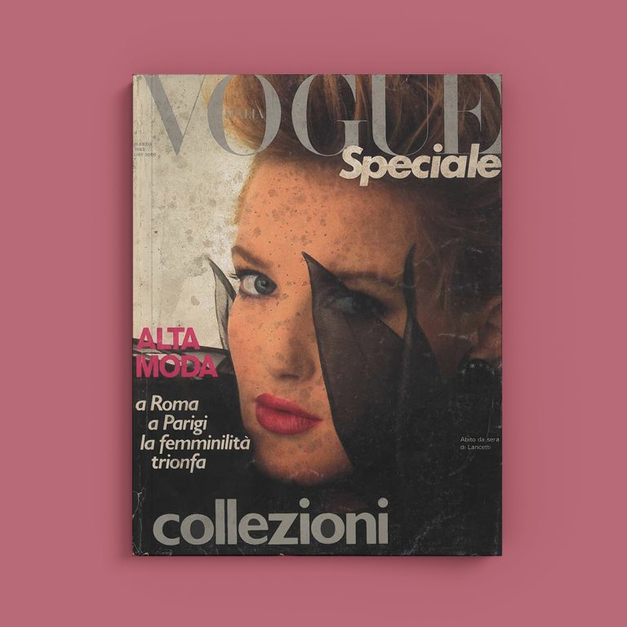 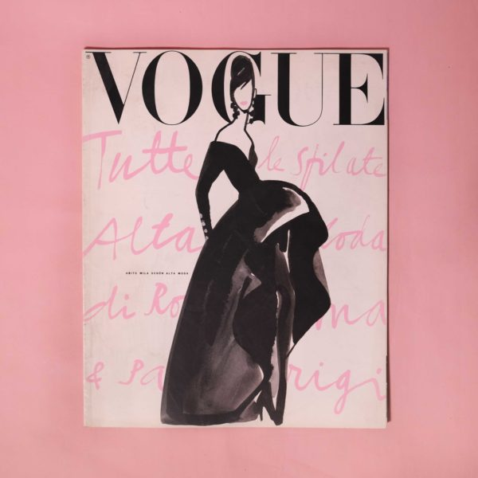 Descrizione bibliografica
*Vogue Italia speciale. - N. 1 (marzo 1983)-n. 32 (ottobre 1990). - Milano : Conde Nast, 1983-1990. – 32 volumi ; 32 cm. ((Trimestrale. - BVE0200902
Titolo del dorso: *Vogue Speciale
Soggetto: Moda – Periodici
Classe: D391.005

